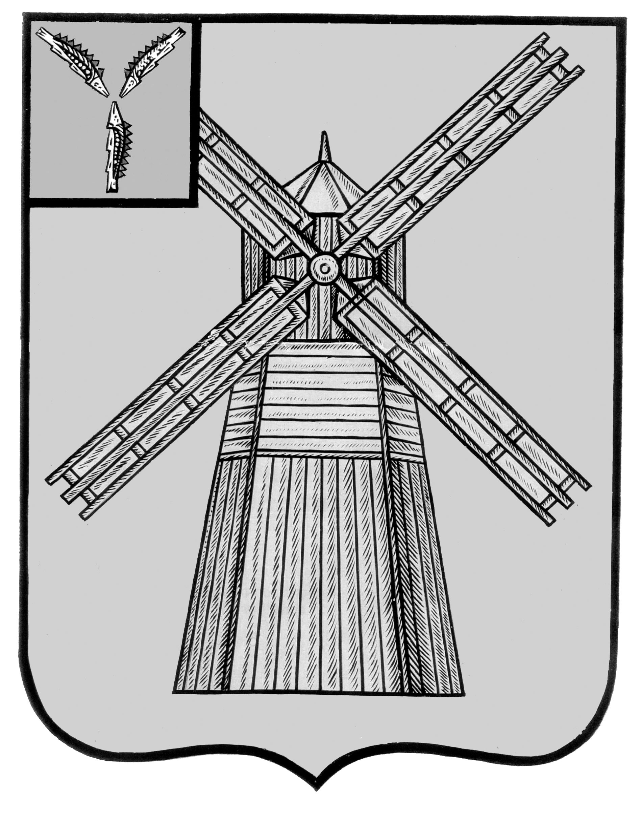
АДМИНИСТРАЦИЯ
ПИТЕРСКОГО МУНИЦИПАЛЬНОГО РАЙОНА
САРАТОВСКОЙ ОБЛАСТИ

П О С Т А Н О В Л Е Н И Е

от 7 июня 2016 года № 249
с. Питерка

О внесении дополнения в постановление
администрации Питерского муниципального
района от 17 июня 2015 года № 263

В связи с поступившим заявлением хозяйствующего субъекта по размещению нестационарного торгового объекта, на основании постановления администрации Питерского муниципального района от 21 июля 2015 года №345 «Об утверждении Положения о порядке размещения нестационарных торговых объектов на территории Питерского муниципального образования» и руководствуясь Уставом Питерского муниципального района, администрация муниципального района
ПОСТАНОВЛЯЕТ:
- Дополнить приложение к постановлению администрации Питерского муниципального района от 17 июня 2015 года № 263 «Об утверждении схемы размещения нестационарных торговых объектов на территории Питерского муниципального образования на 2015-2019 годы» (с изменениями от 10 августа 2015 года №368, от 26 августа 2015 года №382) пунктом 30 следующего содержания:

№ п/п | Адрес или адресное обозначение НТО* с указанием улиц, дорог, проездов, иных ориентиров, относительно которых расположен НТО*, с указанием расстояний от границ НТО* до указанных ориентиров | Тип торгового предприятия (торговый павильон, киоск, торговая палатка и иные нестационарные торговые объекты) в соответствии с ГОСТ Р 51303-2013 «Торговля. Термины и определения» | Группы товаров | Размер площади  НТО* | Период функционирования НТО*  (с ____  число,  месяц  по _________  число, месяц) | Основания для размещения НТО* (договор на размещение нестационарного торгового объекта, разрешение или иная документация, либо указывается информация о том, что место размещения свободно и планируется к размещению НТО*) | Сведения об использовании НТО* субъектами малого или среднего предпринимательства (+)**  или (-)***
30 | с.Питерка, пер. Садовый между зданием №11 и №13 | торговая палатка | промышленные товары | 36 кв. м | с 1 января по 31 декабря | разрешение администрации муниципального района | +

- Настоящее постановление вступает в силу со дня опубликования на официальном сайте администрации Питерского муниципального района piterka.sarmo.ru.

Глава администрации
муниципального района В.Н. Дерябин

